МИНИСТЕРСТВО ОБРАЗОВАНИЯ И НАУКИ РОССИЙСКОЙ ФЕДЕРАЦИИ

ФЕДЕРАЛЬНОЕ ГОСУДАРСТВЕННОЕ БЮДЖЕТНОЕ ОБРАЗОВАТЕЛЬНОЕ

УЧРЕЖДЕНИЕ ВЫСШЕГО ОБРАЗОВАНИЯ

«МОСКОВСКИЙ АВИАЦИОННЫЙ ИНСТИТУТ

(национальный исследовательский университет)»

Кафедра «Информационные и сетевые технологии»

Утверждаю:

Зав. кафедрой ИСТ

_______________________ В.Ю. Павлов

«____»________________________ 2017 г.

**АНАЛИЗ ТЕХНОЛОГИИ ПОСТРОЕНИЯ СИСТЕМЫ ОБРАБОТКИ ГЕОДАННЫХ НА ПРИМЕРЕ WEB-СЕРВИСА «COORDINATE»**

РУКОВОДСТВО ОПЕРАТОРА

05213 – 01 34 01

Листов 21

СОГЛАСОВАНО

|  |  |
| --- | --- |
| Нормоконтроль  ______________________ / Молчанова С.И. /  «____»_______________________ 2017 г. | Руководитель дипломного проектирования  _____________________ / Павлов В.Ю. /  «____»_______________________ 2017 г. |
|  | Задание принял к исполнению  студент группы 3ВТИ-2ДМ-052  ______________________ / Нагорный А.А. /  «____»_______________________ 2017 г. |
|  | Срок сдачи на кафедру законченной  выпускной работы магистра  «____»_______________________ 2017 г. |
|  |  |

2017 г.

**АННОТАЦИЯ**

Настоящий документ является Руководством оператора (далее по тексту – руководство) системы обработки геоданных «Coordinate».

Руководство содержит назначение, условия выполнения программного комплекса, описание последовательности действий оператора, выполнения операций и завершение работы с программой.

Руководство предназначено лицам, осуществляющим и обеспечивающим эксплуатацию программы.

СОДЕРЖАНИЕ

ВВЕДЕНИЕ 4

1. НАЗНАЧЕНИЕ РАЗРАБОТКИ 4

2. ЦЕЛИ СОЗДАНИЯ СИСТЕМЫ 4

3. УСЛОВИЯ ВЫПОЛНЕНИЯ КОМПОНЕНТОВ СИСТЕМЫ 5

3.1 Технические условия серверной части 5

3.2 Технические условия для оборудования оператора 5

4. ВЫПОЛНЕНИЕ КОМПОНЕНТОВ СИСТЕМЫ 6

4.1 Установка и конфигурация компонентов 6

4.1.1 Установка и конфигурация серверного ПО 6

4.1.2 Установка и конфигурация ПО оператора 8

4.2 Исполнение компонентов системы 8

4.2.1 Работа с WEB-сайтом системы 8

4.2.2 Работа с мобильным приложением-трекером 18

5. ПЕРЕЧЕНЬ СОКРАЩЕНИЙ 21

# 1ВВЕДЕНИЕ

Система мониторинга перемещения личного автотранспорта “Coordinate” (далее по тексту – система “Coordinate”) может быть использована для сбора информации о местонахождения личного транспорта пользователей в различные промежутки времени и предназначена для личного использования.

# НАЗНАЧЕНИЕ РАЗРАБОТКИ

Система “Coordinate” позволяет производить мониторинг перемещения личного автотранспорта пользователей, а также производить расчет персональной статистической и аналитической информации по собранным данным для конкретного пользования, обеспечивая полную защиту персональной информации.

Под мониторингом перемещения автотранспорта в данном случае принято понимать получение координат географического позиционирования отдельно взятого объекта (автомобиля) и их хранение и анализ. Главное назначение данной системы - это предоставление информации о местоположении объекта (автомобиля) в конкретно заданное время, или временной промежуток.

# ЦЕЛИ СОЗДАНИЯ СИСТЕМЫ

Цель создания системы – предоставить доступный пользователю сервис, отображающий наиболее важную информацию о маршрутах его личного транспорта, без использования специального оборудования. Использование системы «Coordinate» позволит узнать подробную информацию об автомобиле в различные промежутки времени его передвижения, основываясь на которой пользователь может провести анализ и планирование. В дальнейшем, возможно расширение функциональных возможностей системы.

# УСЛОВИЯ ВЫПОЛНЕНИЯ КОМПОНЕНТОВ СИСТЕМЫ

## Технические условия серверной части

Серверная часть системы мониторинга “Coordinate” предназначена для эксплуатации на серверах, под управлением ОС CentOS 6.0 и выше, с использованием с установленными и сконфигурированными Ruby 2.3, Ruby On Rails 5.0, PostgreSQL 9.0 и выше, Apache 2.2 и выше. Для функционирования серверной части системы необходимы компьютеры типа IBM PC, обладающие следующими техническими параметрами:

* серверный многоядерный процессор с тактовой частотой не менее 2.0 ГГц и поддержкой виртуализации;
* оперативная память объёмом не менее 1 Гб;
* жесткий диск емкостью не менее 50 Гб;
* сетевой адаптер Gigabit Ethernet;
* организованная ЛВС с доступом в Интернет;
* USB 2.0;

## Технические условия для оборудования оператора

Клиентская часть представляет собой мультиплатформенный WEB-сайт, адаптированный как под настольные компьютеры, так и под мобильные устройства с различной диагональю экрана. Для полноценной работы WEB-сайта, необходим браузер, поддерживающий HTML5 и JS. Гарантируется работа WEB-сайта в браузерах, на основе Chromium (Google Chrome) 40 и выше, а также в Firefox 35 и выше. Для функционирования клиентской части необходимы компьютеры типа IBM PC, обладающие следующими техническими параметрами:

* процессор с тактовой частотой не менее 2.0 ГГц;
* оперативная память объёмом не менее 4 Гб;
* жесткий диск емкостью не менее 50 Гб;
* видеокарта;
* сетевой адаптер Ethernet;
* периферийное устройство для доступа в Интернет;
* USB 2.0;
* дисплей с минимальным разрешением 360х640 пикселей;
* клавиатура или устройство сенсорного ввода;
* манипулятор типа «мышь» или устройство сенсорного ввода.

Программа-трекер предназначена для фоновой работы на устройстве, под управлением ОС Android с уровнем API 10 и выше. Для функционирования мобильного приложения-трекера, необходимо мобильное устройство с архитектурой armv5 и выше, со встроенным GPS-приемником.

# ВЫПОЛНЕНИЕ КОМПОНЕНТОВ СИСТЕМЫ

## Установка и конфигурация компонентов

### Установка и конфигурация серверного ПО

Для развертывания серверных компонент необходимо иметь выделенный сервер с выходом в интернет и припаркованным доменным именем, а также дистрибутивы следующих программных продуктов:

1. HTTP – сервер Apache (https://httpd.apache.org/);
2. СУБД PostgreSQL (https://www.postgresql.org/);
3. Сервер системы «Coordinate» (https://github.com/Melancholic/  
   Coordinate).

Необходимо выполнить установку HTTP – сервера Apache с возможностью запуска Ruby on Rails приложений и поддержкой SSL – шифрования, а так же СУБД PostgreSQL, в которой необходимо создать пользователя и базу данных, сервером системы приложением.

Затем, необходимо выкачать дистрибутив сервера из репозитория:

git clone [git@github.com:Melancholic/Coordinate.git](mailto:git@github.com:Melancholic/Coordinate.git)

Перейдя в каталог с выкаченным дистрибутивом, необходимо установить зависимые библиотеки, используя команду *bundle.*

Следующим шагом должна быть конфигурация БД в конфигурационном файле config/database.yml. Пример:

*production:*

*adapter: postgresql*

*host: [HOST]*

*username: [USER_NAME]*

*database: [DATA_BASE]*

*password: [PASSWORD]*

В config/initializers/setup_mail.rb необходимо сконфигурировать почтовый сервер системы. Пример:

*ActionMailer::Base.delivery_method = :smtp*

*ActionMailer::Base.smtp_settings = {*

*:address => "smtp.yandex.ru",*

*:port => 587,*

*:domain => [DOMAIN],*

*:user_name => [USER_NAME],*

*:password => [PASSWORD],*

*:authentication => "plain",*

*:enable_starttls_auto => true*

*}*

В файле config/local_env.yml необходимо задать переменные окружения:

*RAILS_LOG_PATH_PROD: 'production.log'*

*RAILS_LOG_PATH_DEV: 'development.log'*

*RAILS_LOG_PATH_TEST: 'test.log'*

Заключительным шагом конфигурации сервера является генерация кеша данных для представлений WEB-сайта, выполняемая командой:

rake assets:precompile

Для запуска сервера системы, необходимо запустить HTTP-сервер Apache командой *service httpd start* от имени суперпользователя системы.

### Установка и конфигурация ПО оператора

Для запуска пользовательского интерфейса оператора системы необходимо установить один из поддерживающихся системой браузеров и перейти на домашнюю страницу сервиса (<https://coordinate.anagorny.com>)

Для развертывания мобильного приложения – трекера на устройстве оператора, необходимо поддерживаемое устройство и собранный *.apk пакет приложения, доступный из репозитория мобильного приложения (<https://github.com/Melancholic/Coordinate-tracker>). При установки приложения необходимо предоставить необходимые разрешения.

## Исполнение компонентов системы

### Работа с WEB-сайтом системы

Web-сайт обеспечивает санкционированный доступ к пользовательским данным с отображением всей необходимой информации. На сайте присутствуют системы авторизации, аутентификации и валидации данных. Дизайн сайта написан собственноручно, с использованием OpenSource библиотеки стилей Bootstrap 3.2.

Сайт содержит 2 независимые локализации: русскую (по умолчанию) и английскую (en-GB). Незарегистрированные пользователи могут выбирать язык для сессии в подвальной части шаблона. Зарегистрированные пользователи могут выбрать язык на все время в настройках пользователя.

Структура сайта состоит из пользовательской области и панели

администратора. Доступ к панели администратора имеют только администраторы ресурса.

Главная страница для незарегистрированных пользователей и пользователей, совершивших вход отличается. Незарегистрированные пользователя отображается заголовок с названием сервиса, краткое описание и предложение выполнить вход/зарегистрироваться. (рис. 1) Кроме того, код для незарегистрированных пользователей содержит окно входа (рис. 2) и регистрации (рис. 3), вызываемые посредством JavaScript.

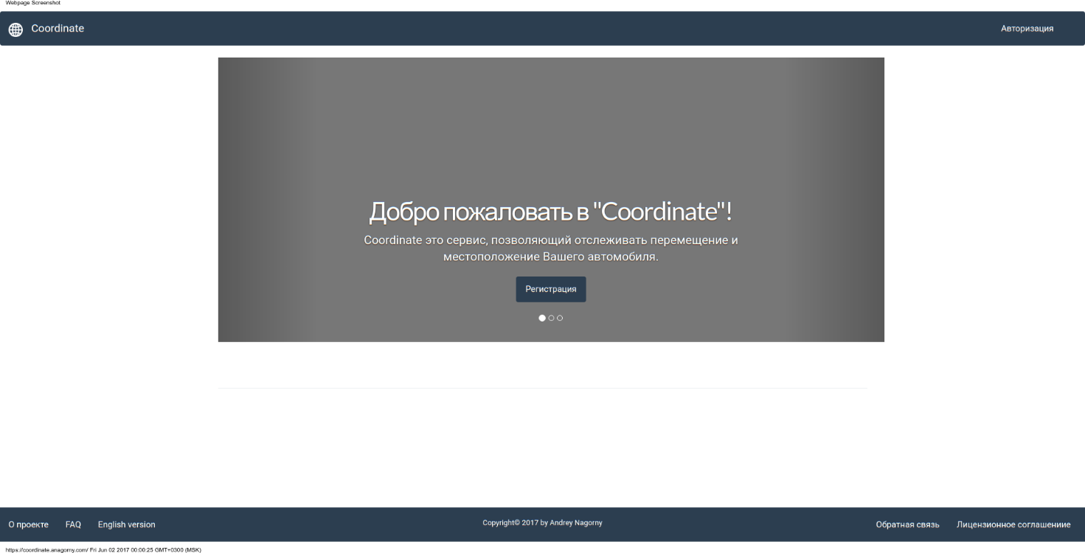

Рисунок . Главная страница WEB- сайта системы для незарегистрированных пользователей

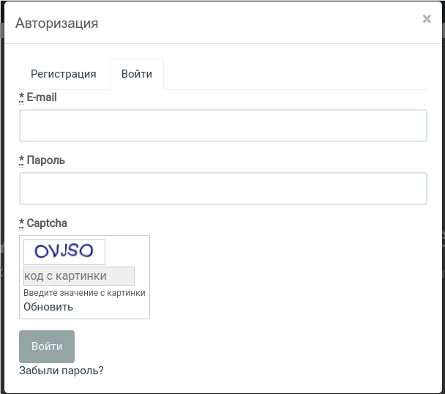

Рисунок . Форма входа в систему для незарегистрированных пользователей

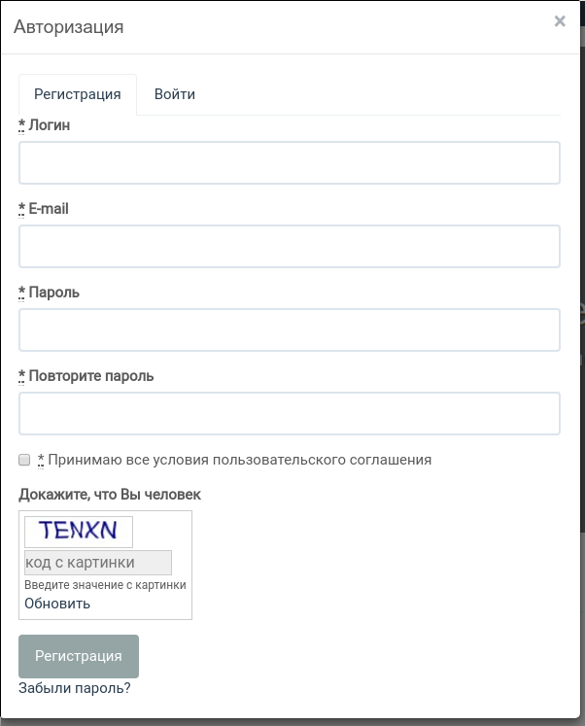

Рисунок . Форма регистрации в системе для незарегистрированных пользователей

Страницы «О проекте» (рис. 4), «FAQ» (рис. 5) доступны как зарегистрированным пользователям, так и незарегистрированным.

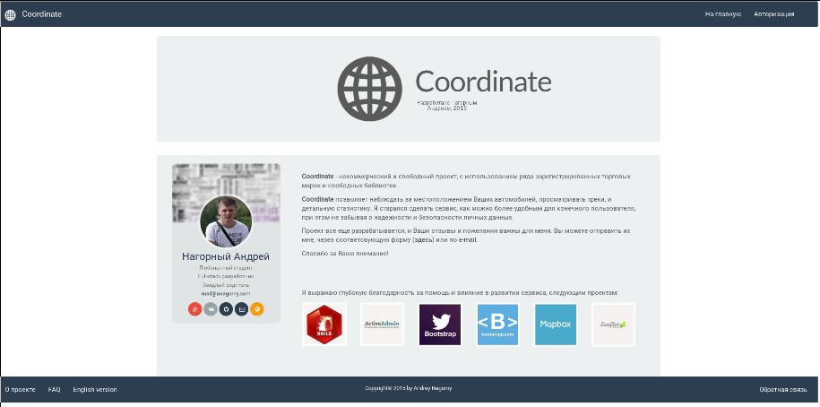

Рисунок . Страница «О проекте» системы.

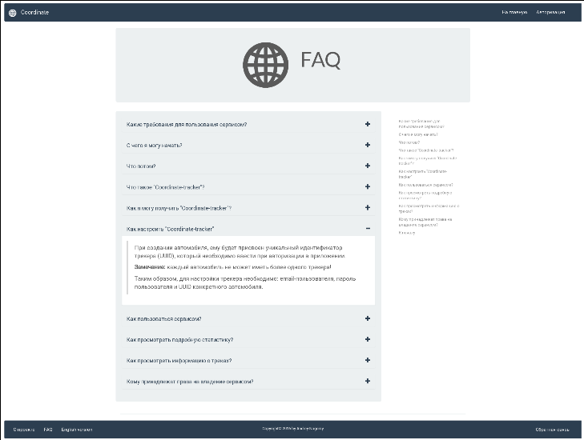

Рисунок . Страница «FAQ» системы.

Зарегистрированным пользователям отображается страница с картой, набором фильтров для выбора трека и информацией о выбранных треках. (рис. 6). Информацию о конкретном местоположении можно получить, кликнув по маркеру на интерактивной карте (рис. 7).

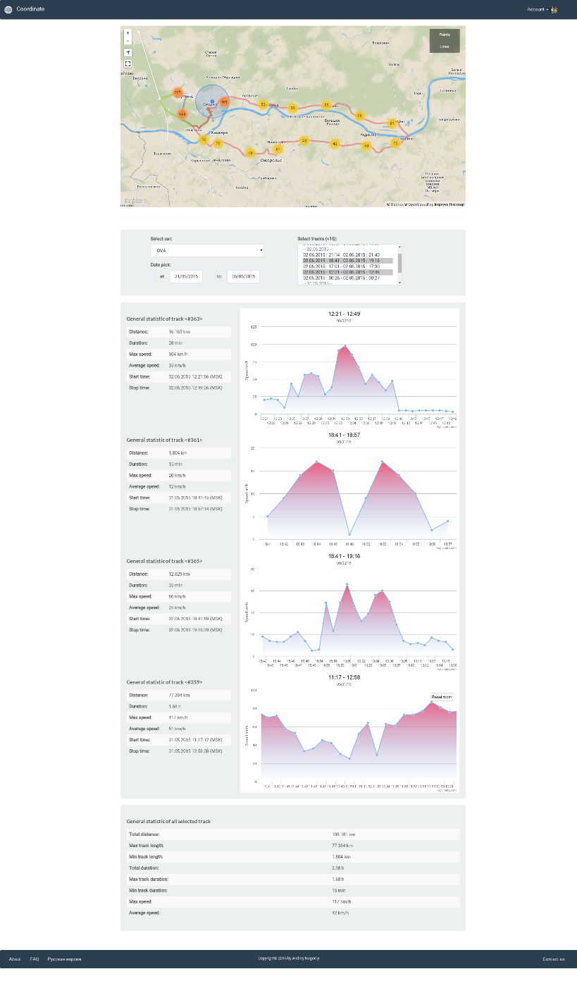

Рисунок . Главная страница системы с информацией о треках, выбранных в фильтре.

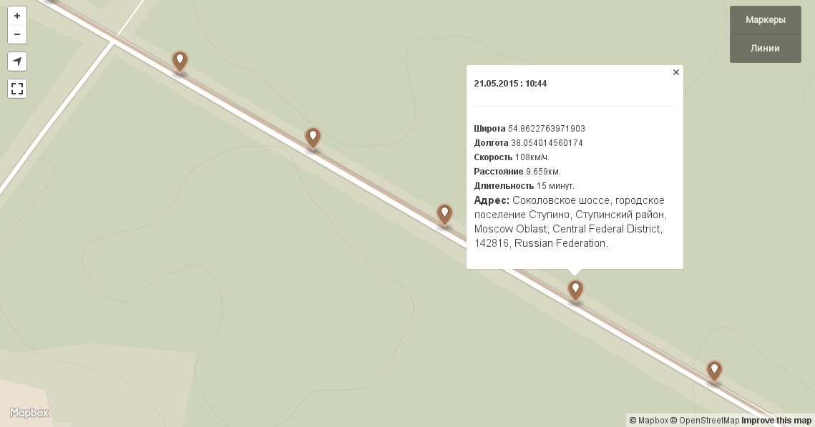

Рисунок . Информация о маркере в определенный момент времени маршрута.

Профиль доступен только для зарегистрированных пользователей. Профиль пользователя содержит общую статистическую информацию о автомобилях и треках пользователей, а также основанные на ней диаграммы и графики (рис. 8). Данные загружаются Ajax-запросами асинхронно, что значительно уменьшает время построения страницы.

Для получения подробной информации о автомобиле, необходимо навести на соответствующую этому автомобилю строку в таблице (на сенсорных устройствах необходимо кликнуть). Информация будет отображена во всплывающем сообщении (рис. 9).

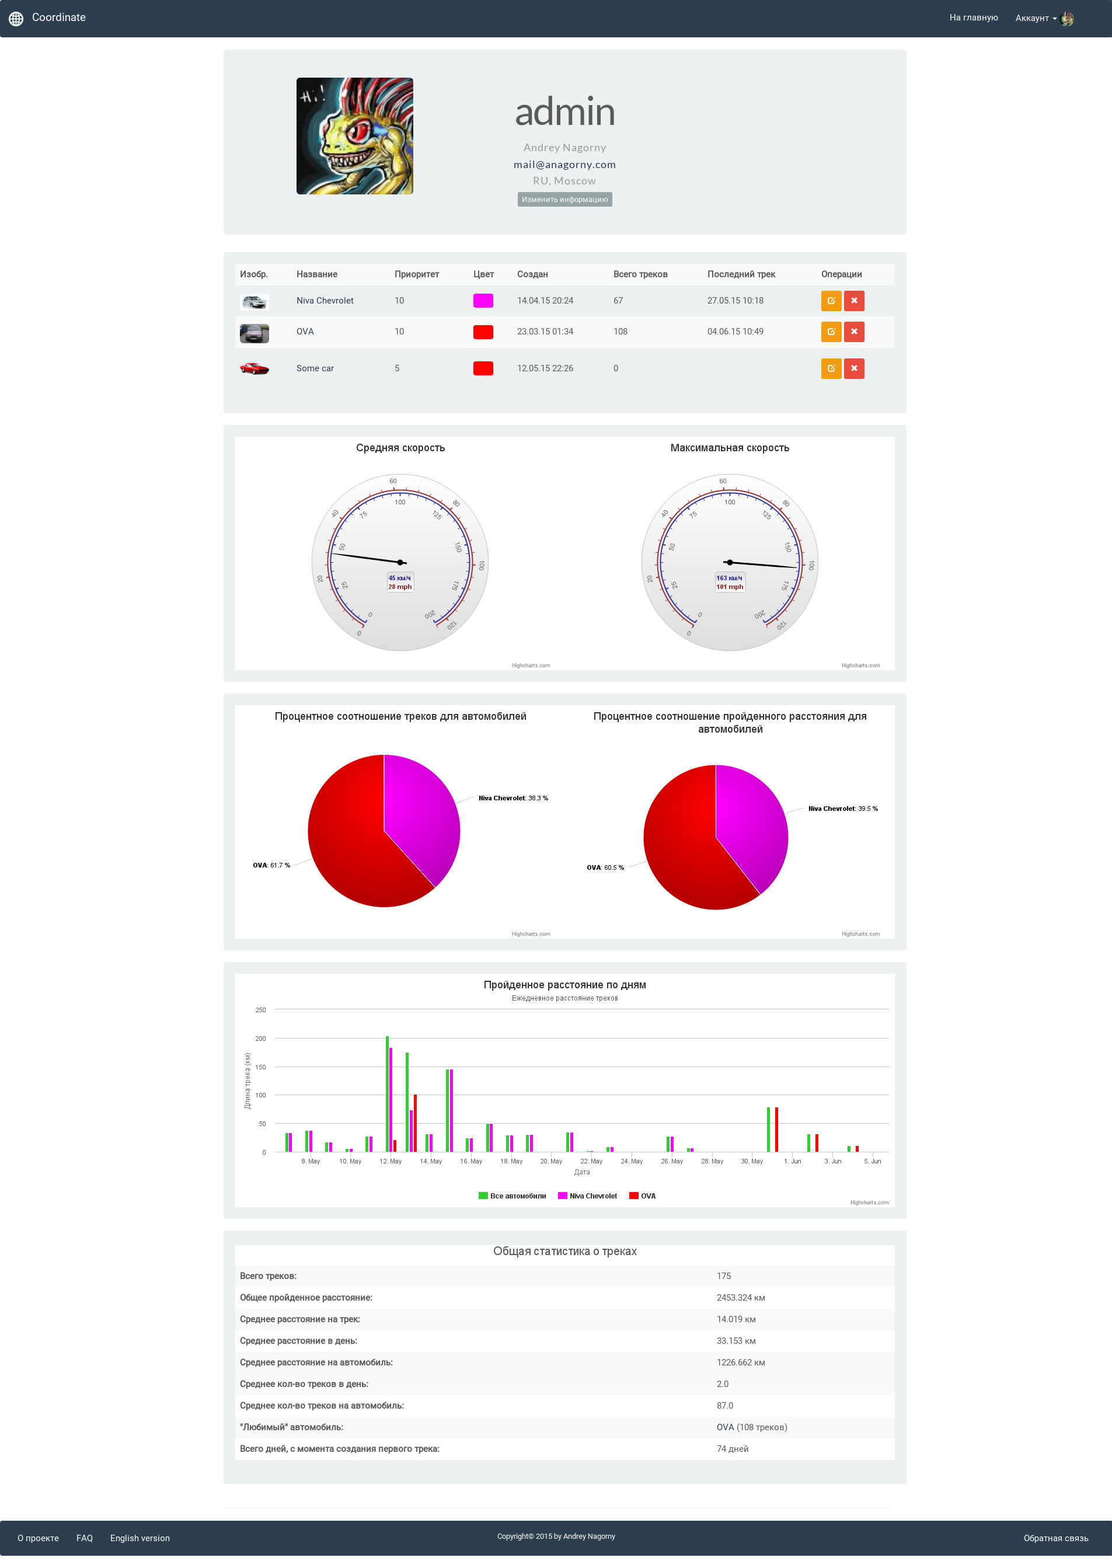

Рисунок . Профиль пользователя системы со статистической информацией о треках

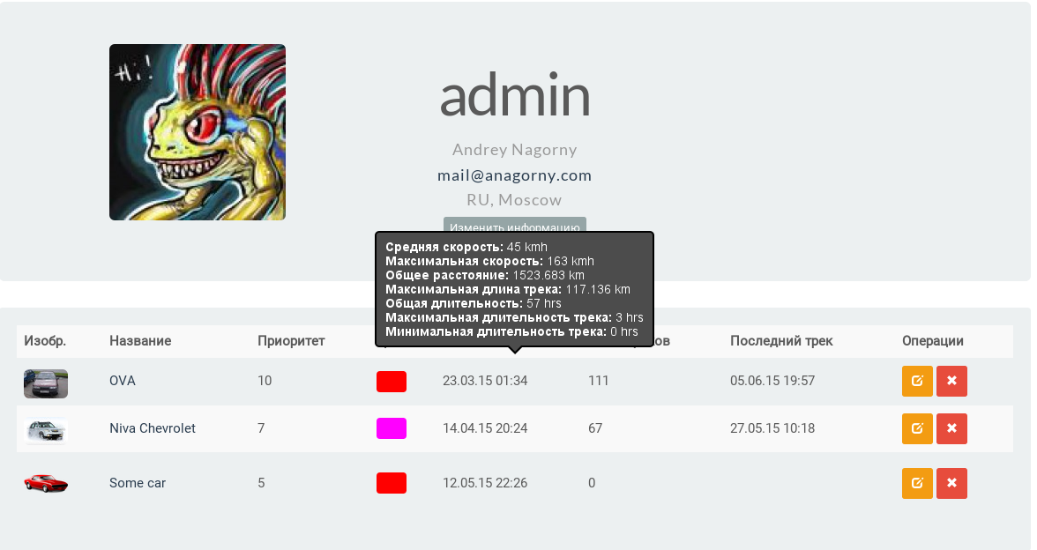

Рисунок . Информация об автомобиле пользователя.

Страница настроек (рис. 10) содержит форму для изменения пользовательских данных. Все данные проходят через валидацию, и в случае ввода некорректных данных, выводится сообщения об ошибке.

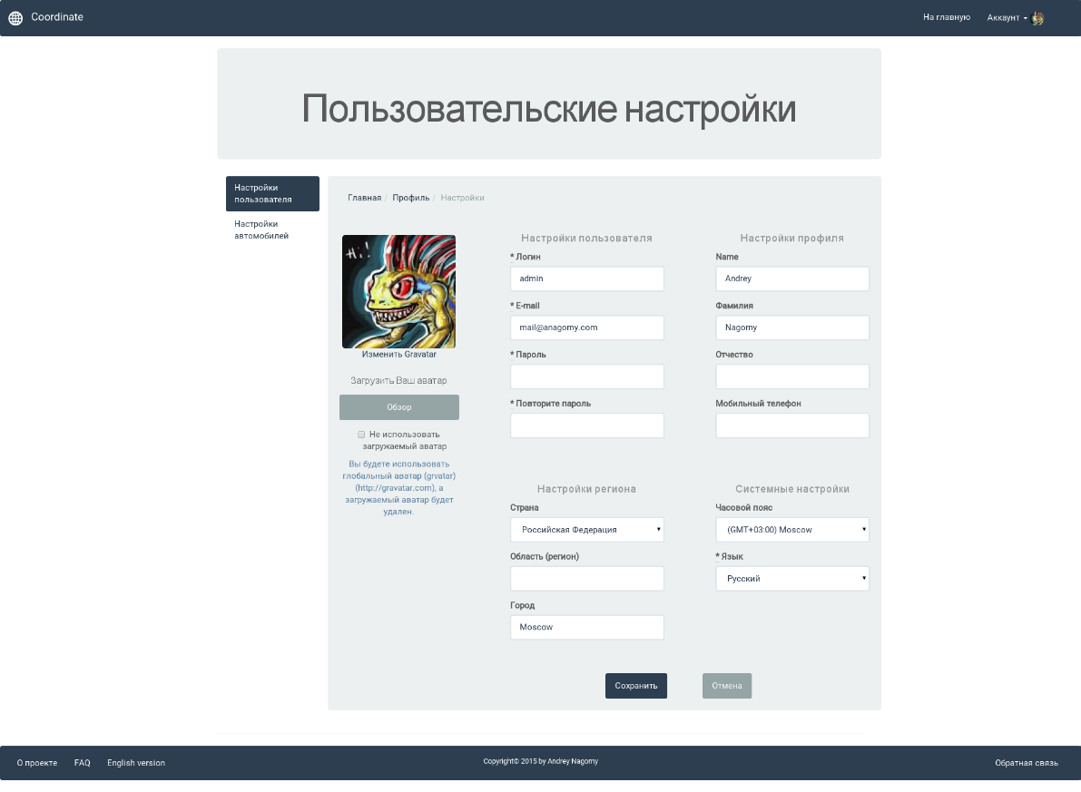

Рисунок . Страница пользовательских настроек.

В настройках, так же отображается список автомобилей пользователей, во вкладке «Настройки автомобилей» / «Мои автомобили» (рис. 11).

Автомобили выведены списком, при нажатии на элемент которого выполняется плавная анимация выдвижения и отображается все информация о автомобиле.

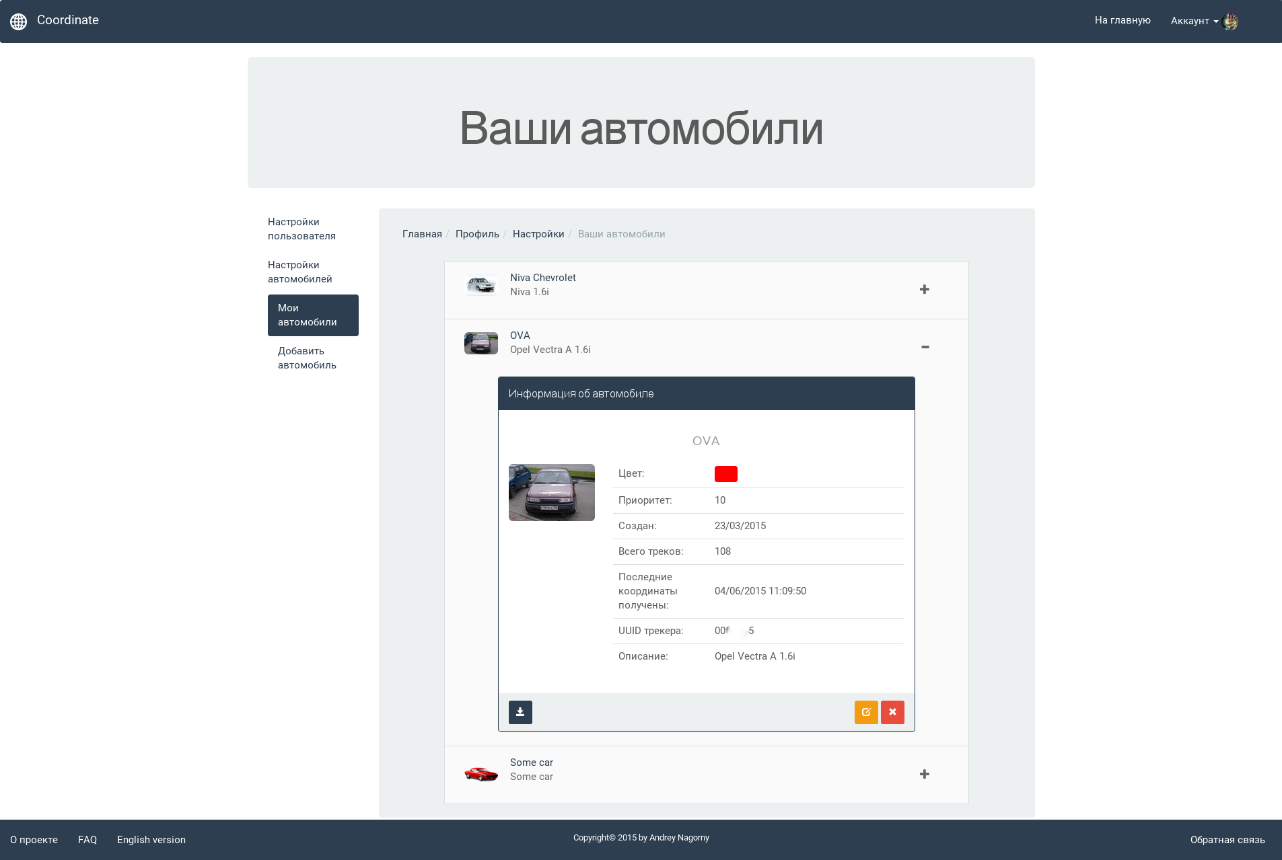

Рисунок . Список автомобилей пользователя.

Форма добавления нового автомобиля находится в «Настройки автомобилей» / «Добавить автомобиль» (рис. 12).

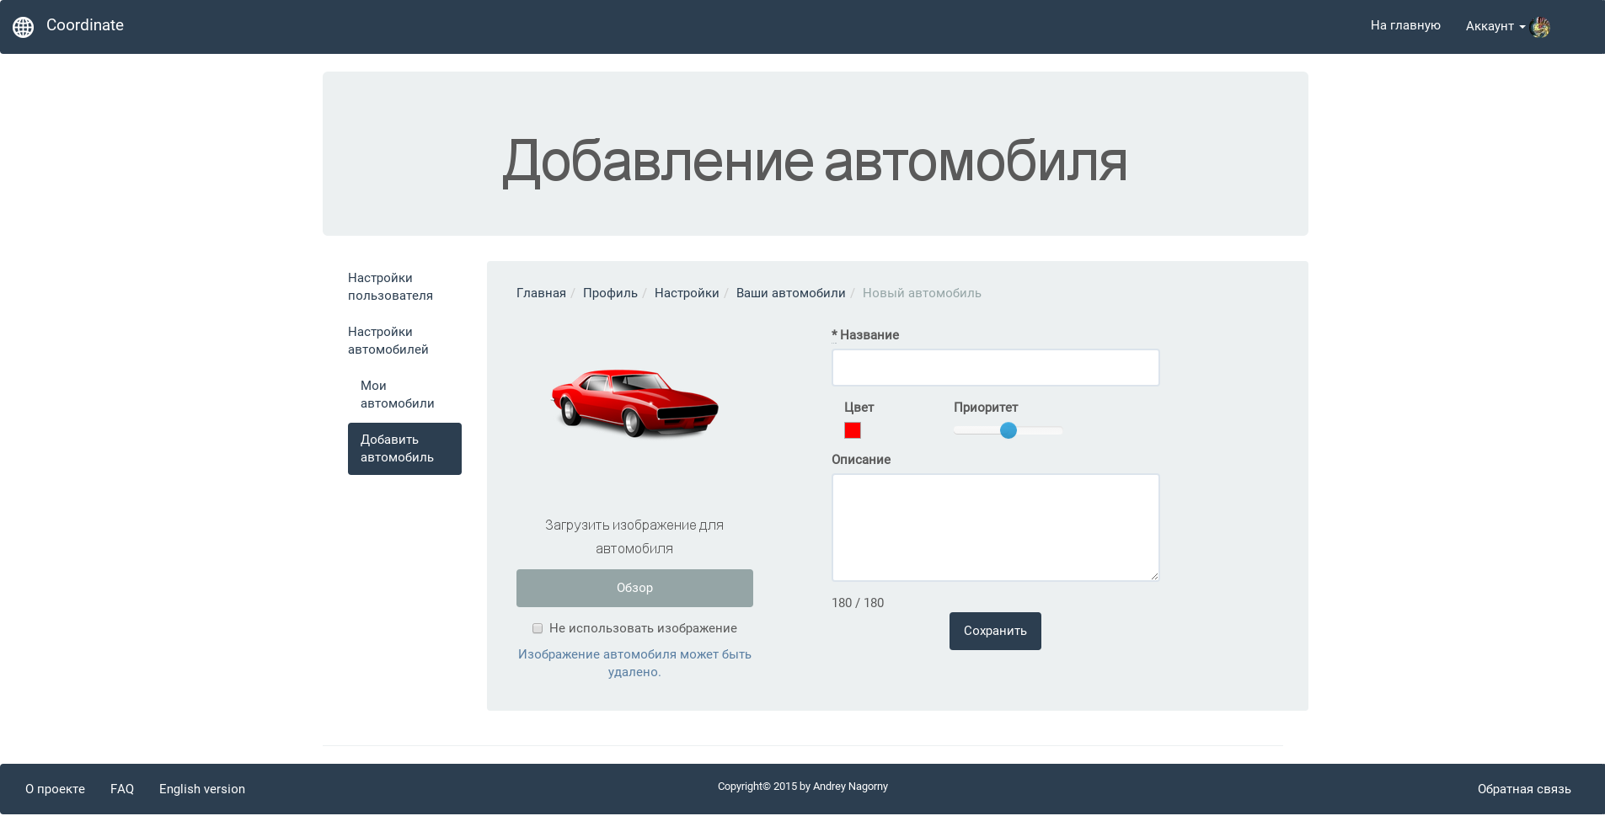

Рисунок . Страница добавления нового автомобиля.

Администрирование сервиса происходит на сайте, с помощью панели администратора.

Панель администратора (рис. 13) обеспечивает управление основными ресурсами и отображение системной информации. На главной странице администрирования отображены актуальные данные о системе: последние обращения пользователей, незакрытые исключения, информация о БД, последние пользователи, последние автомобили и статистическая информация, в виде графиков для этих данных.

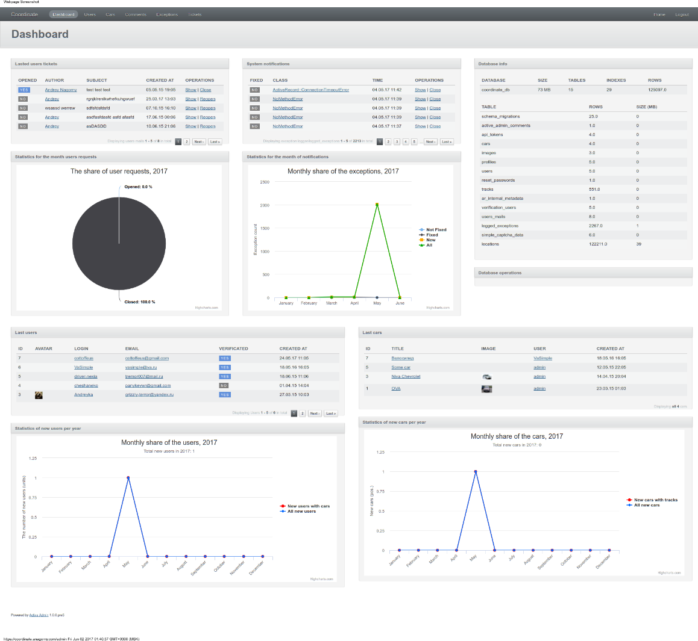

Рисунок . Панель администрирования системы.

### Работа с мобильным приложением-трекером

Прежде чем приступить к работе с мобильным приложением-трекером, необходимо пройти авторизацию в системе, заполнив форму входа в мобильном приложении – трекере (см. рис. 1). В поля “Email” и “Password” необходим ввести электронную почту и пароль соответственно, указанные при регистрации пользователя через WEB – сайт системы. В поле “Device ID” необходимо ввести уникальный идентификатор автомобиля, выдаваемый при создании автомобиля через WEB – сайт системы.

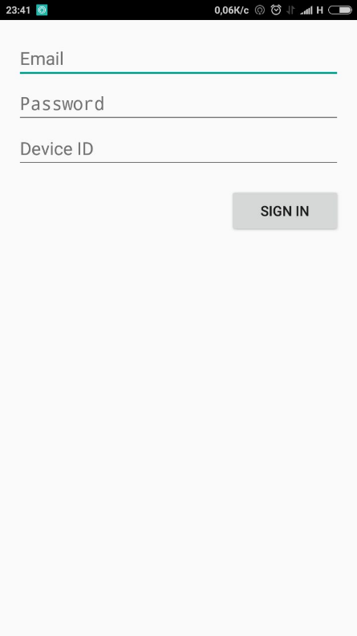

Рисунок . Форма авторизации в мобильном приложении-трекере.

После авторизации, мобильное приложение-трекер переходит в режим фонового отслеживания изменения местоположения, о чем говорит уведомление, отображающее в трее мобильного устройства (рис 15).

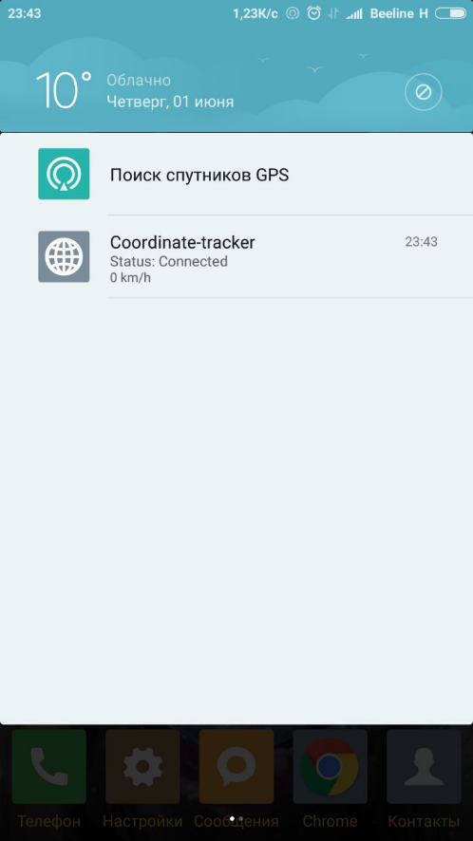

Рисунок . Уведомление о фоновой работе мобильного приложения-трекера.

При этом, на главном экране приложения будет отображаться состояние фонового сервиса и локального хранилища данных (рис. 16).

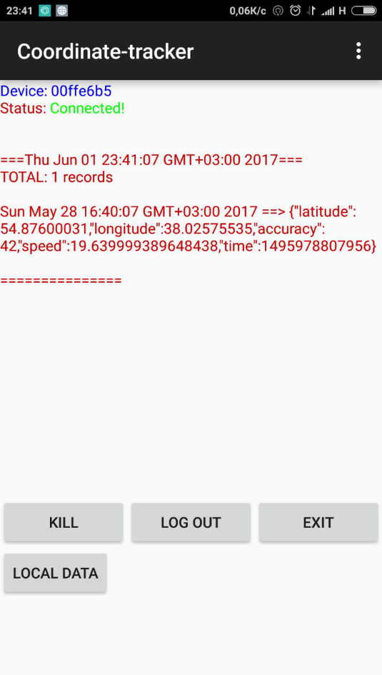

Рисунок . Главный экран мобильного приложения – трекера при запущенном фоновом сервисе отслеживания.

Фоновый сервис может быть остановлен вручную, при нажатие на кнопку “KILL”. Для выхода из приложения используется кнопка “EXIT”, при этом, автоматической остановки фонового сервиса не происходит.

Для смены данных входа и повторной авторизации используется кнопка “LOG OUT”.

Кнопка “LOCAL DATA” используется для вывода на экран мобильного приложения – трекера содержимого локального хранилища.

# ПЕРЕЧЕНЬ СОКРАЩЕНИЙ

* БД – База Данных;
* ГБ - Гигабайт;
* ГГц - Гигагерц;
* ЛВС - Локальная вычислительная сеть;
* ОС - Операционная Система;
* СУБД - Система Управления Базами Данных;
* API - Application Programming Interface;
* GPS - Global Positioning System;
* HTML - HyperText Markup Language;
* HTTP - HyperText Transfer Protocol;
* HTTPS - HyperText Transfer Protocol Secure;
* JPEG - Joint Photographic Experts Group;
* JSON - JavaScript Object Notation;
* PNG - Portable Network Graphics;
* RHEL - Red Hat Enterprise Linux;
* SQL - Structured Query Language;
* SSL - Secure Sockets Layer;
* USB - Universal Serial Bus.